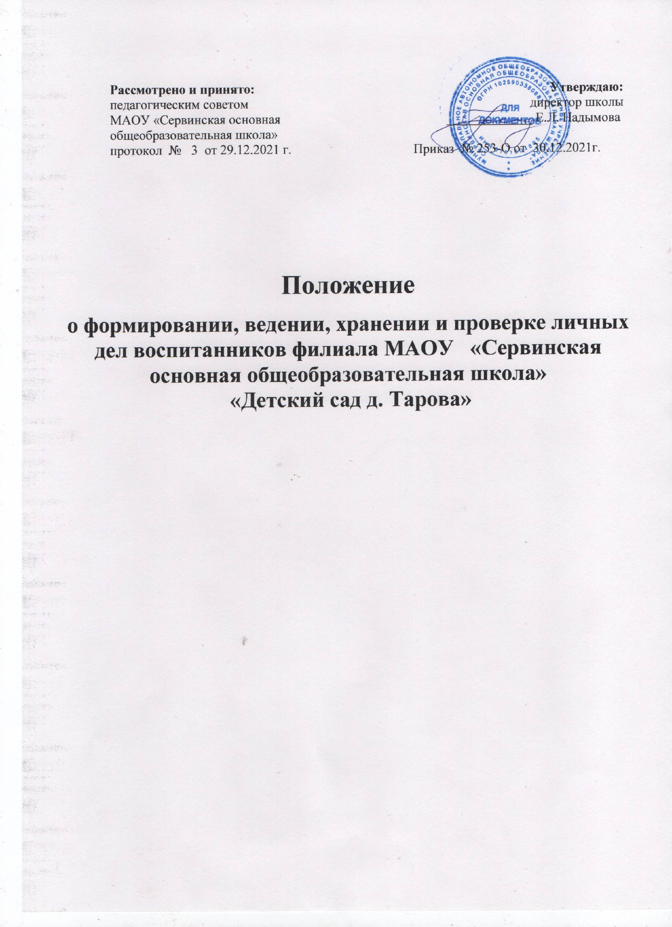

Общие положения
1.1 Настоящее Положение о формировании, ведении и хранении личных дел воспитанников (далее – Положение) разработано для филиала Муниципального автономного общеобразовательного учреждения «Сервинская основная общеобразовательная школа» «Детский сад д. Тарова» (далее – филиал) в соответствии с Федеральным законом от 29.12.2012г. N 273-ФЗ «Об образовании в Российской Федерации», Приказом Министерства просвещения Российской Федерации от 15.05.2020 г. № 236 «Об утверждении Порядка приема на обучение по образовательным программам дошкольного образования», Уставом МАОУ «Сервинская ООШ».
1.2.Настоящее Положение разработано с целью регламентации работы с личными делами воспитанников филиала и определяет порядок действий всех категорий работников, участвующих в работе с вышеназванной документацией.
1.3.Настоящее Положение утверждается приказом директора МАОУ «Сервинская ООШ», является обязательным для всех категорий педагогических и административных работников филиала, личное дело воспитанника является обязательным документом для каждого ребенка ДОУ и входит в номенклатуру дел.
1.4.Срок действия данного Положения не ограничен. Положение действует до принятия нового.
II. Содержание личного дела
2.1. Личное дело оформляется при поступлении ребенка в ДОУ.
2.2. Личное дело воспитанника формируется из следующих документов:
- Направление в образовательное учреждение;
- Заявление одного из родителей (законных представителей) о зачислении ребенка в ДОУ;
- Заявление одного из родителей (законных представителей)о предоставлении компенсации части родительской платы за присмотр и уход за ребенком в образовательной организации;
- Копия свидетельства о рождении
- Копия документа удостоверяющего личность родителя (законного представителя) ребенка;
- Договор об образовании ДОУ с родителями (законными представителями воспитанников;
- Заявление согласие родителей (законных представителей) на обработку персональных данных;
- Копия справки о составе семьи;
- Копия справки, подтверждающая льготу
- Копия свидетельства о регистрации по месту проживания;
- Копия документа, подтверждающего установление опеки (при необходимости);
- Копия приказа о зачислении;
2.3.Личное дело воспитанника ДОУ может пополняться документами в процессе обучения, присмотра и ухода. При выбытии из ДОУ в личное дело добавляется копия приказа об отчислении.
III. Требования к ведению и хранению личных дел
3.1. Личные дела воспитанников ведутся заведующим ДОУ.
3.2. Личное дело имеет номер, соответствующий номеру в книге учёта детей.
3.3. Личные дела одной группы находятся вместе в одной папке. В состав папки входят:
- внутренняя опись документов личного дела;
- список воспитанников группы, с указанием даты рождения ребенка и номером личного дела.
3.4. Все записи в личных делах делаются аккуратно, без исправлений. Если допущена ошибка, вносится исправление, которое заверяется подписью руководителя ОУ и печатью.
3.5. Личные дела воспитанников хранятся у заведующего.
3.6. Заведующий постоянно следят за состояниями личных дел и принимают меры к их правильному ведению.
IV. Контроль за ведением личных дел
4.1. Проверка личных дел воспитанников осуществляется руководителем ОУ не менее 2х раз в год. В необходимых случаях проверка осуществляется внепланово.
4.2. По итогам проверок составляются справки. По итогам контроля руководителя ОУ вправе применять меры поощрения и взыскания.

